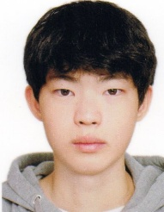
회귀분석 수강계획서
12213030 경제학과 노동주
안녕하세요, 교수님. 저는 경제학을 전공하고 소프트웨어융합공학(SCSC)를 연계전공 하고 있는 4학년 노동주입니다.
제가 이 수업을 통해 얻고 싶은 건, 딥러닝과 통계적 머신러닝의 기반 이론이 되는 회귀분석 이론을 체계적으로 수강하여 기초를 다지고 싶습니다.
이를 달성하기 위해 계획적이고 규칙적인 복습을 실시하고 있습니다. 수업이 끝난지 1~3일 이내에 노트북으로 1차적으로 정리하고 2차로는 정리본과 수업자료를 보며 개념과 논리가 이해될 때까지 심층적으로 파고듭니다. 3차로 이건 선택사항이지만, 교재의 예제를 풀어보며 어느 부분이 이해가 부족한지 확인합니다.
마지막으로, 제가 드리고 싶은 말은 1~2주차 수업하시는 것을 보고 회귀분석이란 1개의 수업을 넘어 차후의 통계학 과목까지 기반을 다질 수 있도록 기초가 되는 개념들을 차근차근히 소개시켜주셔서 감사하다고 느꼈습니다. 그 예로, 선형회귀의 기하학적 의미를 강조하시는 부분에서 특히 느껴졌습니다.

